**[Base De Datos Fast-Food]**

**Nombre del autor: Aguirre Gonzalo**

**Email: gondatos@outlook.com**

**Cohorte: DA-FT-09**

**Fecha de entrega:** 6/11/2024

**Institución:** G data analysis 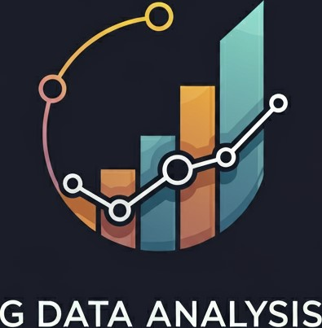

**Introducción**

Crear una Base de datos para FAST-Food, de esta manera mantener la integralidad y el orden de los datos, descubrir insight y sus análisis para la toma de decisiones informada y efectiva

**Desarrollo del proyecto**

1° Determinar entidad y relaciones

2° Crear la base de datos usando SQL Server

3° Analizar los interrogantes que ayudarán a la toma de decisiones

4° crear vistas y si es posible funciones para garantizar la funcionalidad de la base de datos futura como la rapida visualizacion de los datos

**Resultados y consultas**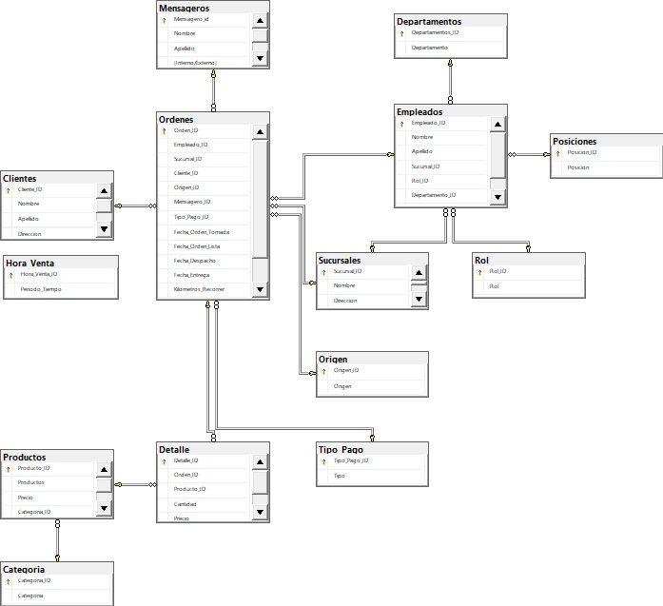

Esquema Relacional

# 1.Eficiencia de los mensajeros:

LOS MENSAJEROS TIENEN UN PROMEDIO DE ENTREGA DE 30 MINUTOS

**2.Análisis de Ventas por Origen de Orden**:

*—-- Antes de la carga de datos*

La orden 11 genero ingresos por $1095

La orden 4 genero ingresos por $1075

La orden 5 genero ingresos por $920

La orden 12 genero ingresos por $900

*—-- Después de la carga de datos*

La orden 22 por Drive Thru generó ingresos por $1200

La orden 21 por App Móvil generó ingresos por $1175

La orden 5 por Telefono generó ingresos por $920

La orden 12 por App Móvil generó ingresos por $900

*—-- Venta por Origen*

Drive Thru $4301

Presencial $4290

En línea $4156

App Móvil $4060

Teléfono $3015

**3.Productividad de los Empleados**

*—-- Antes de la carga de datos*

ID APELLIDO INGRESO

9 Martinez $1095

2 Smith 1075

*—-- Después de la carga de datos*

*9 Martinez $2125*

*7 Miller $2071*

**4.Análisis de Demanda por Horario y Día**:

*—-- Antes de la carga de datos*

*Mañana 16 43*

*Tarde 6 17*

*Noche 6 15*

*—-- Después de la carga de datos*

*Mañana 16 43*

*Tarde 6 17*

*Noche 6 15*

***5.Comparación de Ventas Mensuales****:*

*—-- Después de la carga de datos*

AÑO Y MES Ventas Total

2023 1 $1054

2024 1 $4652

2023 2 $1075

2023 3 $920

2023 4 $930

2023 5 $955

2023 6 $945

2023 7 $1065

2023 9 $1095

2023 10 $900

2023 11 $1024

2023 12 $5207

***6.Análisis de Fidelidad del Cliente****:*

*—--Cliente id. órdenes. mes pedido*

2 1 Febrero

20 1 Enero

19 1 Enero

18 1 Enero

17 1 Enero

# Optimización y sostenibilidad

# En el proceso se crearon más tablas de las que se pensó en un inicia con la finalidad de generar más relaciones evitando de esta manera la redundancia de los datos y que sea cada vez más pesada la base de datos como también facilita y agiliza su funcionalidad

# Desafíos y soluciones

los desafíos llegaron cuando las consultas fueran cada vez más complejas

La solución fue indagar y preguntar a personas que ya habían utilizado SQL server también fue clave los repasos por las lecture como la participación en los code review

# Reflexión personal

Aprendí mucho de esta instancia particular mente había visto Python, R, y algo de HTML nunca lo vi por parte de una academia siempre fue a modo personal lo cual hacia que tenga muchos interrogantes, al ver SQL de esta manera de menos a más me deja mas en claro cómo funciona el codigo y creo que se me aclararon un poco las ideas se que cada código es diferente pero creo que es el puntapié inicial para poder pasar a algo cada vez más complejo. no voy a mentir no es que sea o me considere un experto de hecho en mis tiempos libres voy a repasar de vuelta los ejercicios porque hay muchos que no comprendo bien todavía también se que roma no se construyó en un dia y por eso mismo creo que haciendo los ejercicios propuestos varias veces voy a lograr dominar cada vez mas el codigo.

Lo que cambiaría sería en enfocarme más en los datos que tengo yo particular mente cree muchas entidades que despues tuve que ir borrando en parte porque es un ejercicio lo entiendo pero al mismo tiempo si hubiera visto alguno de los datos de antemano me podría haber enfocado mos en algo que sea realmente funcional para FAST-FOOD

# EXTRA CREDIT

# Expansión de datos

**Nuevas consultas estratégicas**